NOT: Çevre Görevlisi İşlemleri (eyeterlik uygulaması ):
- İlk defa Çevre görevlisi başvurusu yapacak olan kişiler; https://ecbs.cevre.gov.tr sayfasından girerek Şahıs Uygulamaları butonundan E-Yeterlik uygulamasını seçerek Çevre Görevlisi Başvuru Ekranına girebileceklerdir. Çevre Görevlileri Menülerden “Kişi Başvuru-Çevre Görevlisi” adımlarını takip ederek başvurularını gerçekleştirebileceklerdir.
Çevre Görevlisi Eğitimini tamamladıktan sonra aşağıda belirtilen süreçleri takip ederek Çevre Görevlisi Başvurusu yapılacaktır.
(1)
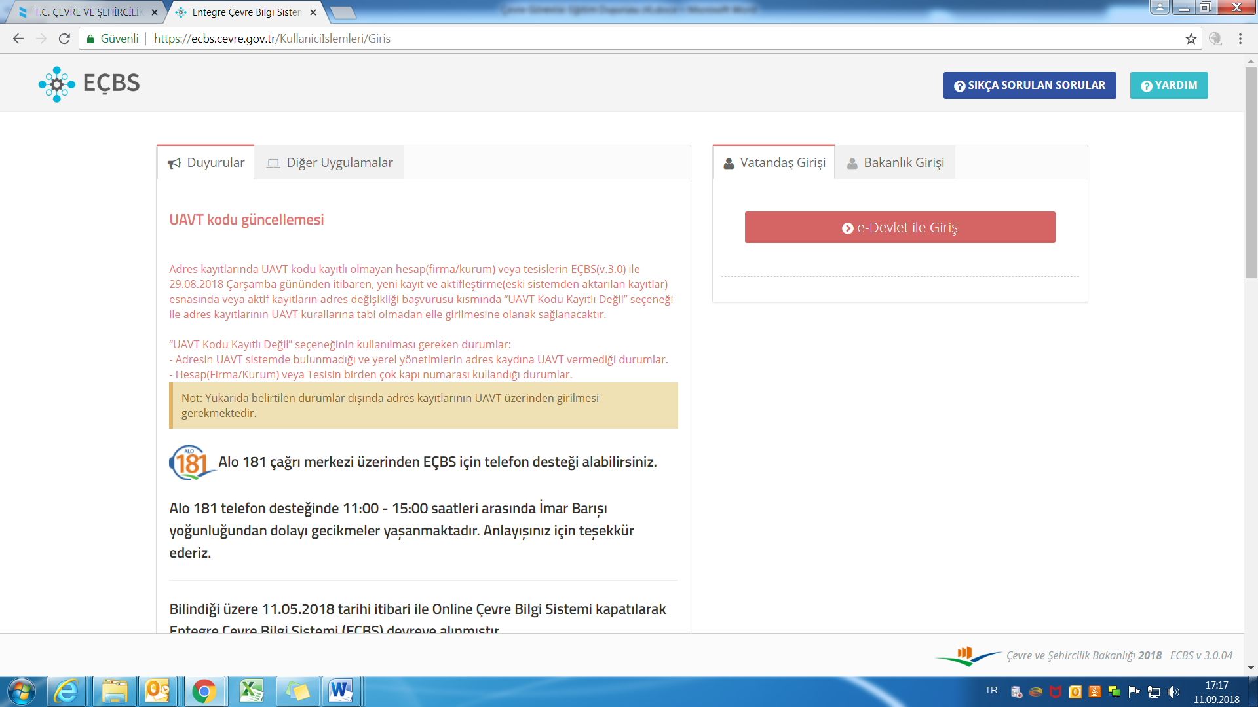
(2)
(3)
(4)
(5)
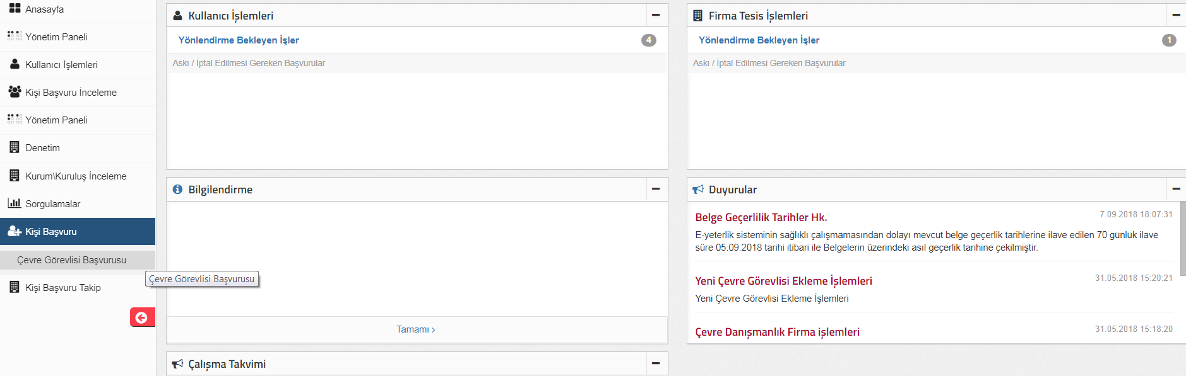
E-İmza Programını Yüklemek için Google Chrome üzerinden META 4 programı yüklenmelidir. Bu Programı Yüklemek için ise Tam ekran yazan butonun üzerindeki kırmızı noktaya Mausun sağ ile tıklayarak indirilmek istenen programın bilgisayarınıza yüklenmesine izin verdiğiniz zaman E İmza kullanılabilmektedir.

